办 事 指 南
计划生育医疗费支付
一、事项性质：公共服务
二、事项类型：承诺件
三、办理依据
（一）《中华人民共和国社会保险法》（主席令第35号）
第五十四条 用人单位已经缴纳生育保险费的，其职工享受生育保险待遇；职工未就业配偶按照国家规定享受生育医疗费用待遇。所需资金从生育保险基金中支付。 生育保险待遇包括生育医疗费用和生育津贴。
第五十五条 生育医疗费用包括下列各项：（一）生育的医疗费用；（二）计划生育的医疗费用；（三）法律、法规规定的其他项目费用。
（二）《社会保险经办条例》（国务院令第765号）
第二十条 个人医疗费用、生育医疗费用中应当由基本医疗保险（含生育保险）基金支付的部分，由社会保险经办机构审核后与医疗机构、药品经营单位直接结算。
因特殊情况个人申请手工报销，应当向社会保险经办机构提供医疗机构、药品经营单位的收费票据、费用清单、诊断证明、病历资料。社会保险经办机构应当对收费票据、费用清单、诊断证明、病历资料进行审核，并自收到申请之日起30个工作日内办理完毕。
参加生育保险的个人申领生育津贴，应当向社会保险经办机构提供病历资料。社会保险经办机构应当对病历资料进行审核，并自收到申请之日起10个工作日内办理完毕。
（三）《福建省医疗保障局 福建省财政厅 国家税务总局福建省税务局关于印发<福建省全面推进生育保险与职工基本医疗保险合并实施工作方案>的通知》（闽医保﹝2019﹞101号）
第四条第二款 统一经办管理。两项保险合并实施后，统一由基本医疗保险经办机构负责经办管理。简化经办流程，参保人员办理产前登记手续后，省内生育医疗费用实行直接刷卡结算，生育津贴通过社会化方式发放到个人。开通生育保险待遇发放情况查询渠道，方便参保单位和个人查询。
（四）《厦门市人民政府关于印发<厦门市职工医疗保险实施细则>和<厦门市城乡居民医疗保险实施细则>的通知》（厦府规〔2022〕12号）
《厦门市职工医疗保险实施细则》
第五十四条 生育医疗费用按照职工医保待遇规定支付结算。
第五十七条 参保男职工本人享受实施计划生育手术的生育保险待遇。 参保男职工未就业配偶生育的，享受生育医疗费用待遇。其未就业配偶没有参加基本医疗保险的，由职工基本医疗保险基金参照本市居民医保待遇标准支付生育医疗费用。
第六十条 参保人员就医、购药发生的医疗费用通过医保信息系统即时直接结算。其中，应当由个人支付的部分，由参保人员支付给定点医药机构；应当由医疗保障基金支付的部分，由医疗保障经办机构与定点医药机构按规定结算。
四、实施部门：厦门市医疗保障局
五、主办处室：厦门市医疗保障中心
六、申请条件★★★
厦门市参保女职工在联网定点医疗机构直接结算计划生育医疗费用（跨省就医需及时办理异地就医备案）；未直接结算的计划生育医疗费用，可申请零星报销。
七、申报材料★★★
（一）医院收费票据 原件份数1份 备注：1.医疗费发生当月的保险费正常缴费到账后才能办理报销手续。2.需出具与医院收费票据姓名一致的医保电子凭证或社会保障卡或居民身份证（户口簿）信息，代办人需提供有效身份证件原件，仅用于现场核验身份，无需纸质或电子材料存档；线上通过实名认证的，可直接绑定账户，不需另行提交电子版。3.纸质版医院收费票据盖章以及数据打印应清晰，应套印全国统一样式的财政发票监制章或国家统一发票监制章，并加盖医疗机构财务章或收费专用章；若为电子增值税发票可无需加盖收款单位章。4.无法提供原始票据原件的（被商业保险等其他机构收取的），需提供加盖理赔业务专用章的票据复印件及理赔决定书原件等相关材料。
（二）费用清单 原件份数1份 备注：1.清单金额与票据金额需一致。2.无法提供原始费用清单原件的（被商业保险等其他机构收取的），需提供加盖理赔业务专用章的理赔费用计算清单原件等相关材料。3.可提供电子清单。
（三）出院记录（诊断证明或出院记录任选其一） 原件份数1份 备注：1.出院记录或诊断证明应盖有医院章（中途结账提供阶段小结，死亡者提供死亡记录）。2.门诊可提供处方底方或门诊病历（诊疗记录详尽完整），急诊可提供急诊诊断证明，现场办理时需核验原件。3.120急救费用报销的，需提供由急救中心出具的写明病因、病情的佐证病历或当次就诊的首诊病历。4.特殊情况需提供病历中的佐证资料。
（四）申请人本人的银行账户信息 原件份数1份 备注：1.参保人或代办人需提供银行卡信息，包括银行账号、户名、开户支行名称。2.因涉及待遇发放，原则上提供参保人本人有银联标志的储蓄卡；另因银行Ⅱ类卡转账金额限制为1万元，请尽量使用Ⅰ类卡（温馨提示：已确认暂时无法使用的有中信、民生、浦发、汇丰、渣打、华夏、平安银行）。
八、办理流程
（一）收件（窗口收件人员）：对申请材料的完整性、合法性、有效性进行初审。[（1.窗口办理的，申请材料符合规定的，当场予以登记受理并出具《零星报销收件单》，整合材料移交审核岗；申请材料不齐全或不符合规定的，当场提出初审意见，并一次性告知申请人需要补正的材料；对不符合申请条件的，退回材料并出具《不予受理通知书》。2.自助办理的，由参保人通过自助渠道办理，根据提示填写信息、提交电子材料，提交申请；待接收到预审通过的电话或短信通知后，按照通知内容要求将材料邮寄或递交至医保经办窗口，无需再次现场申请）说明：符合条件的参保人员在联网定点医疗机构凭医保码或社保卡直接结算计划生育医疗费用（跨省就医需及时办理异地就医备案）。未直接结算的计划生育医疗费用，需申请零星报销的，承诺时限为10个工作日。遇到年度高峰期、系统大面积停机升级、单次受理金额大于5万元、需核实票据、疑难件等少数情况，办理事项为20个工作日。每年1月1日至12月31日为一个基本医疗保险年度。参保人员在当年度内发生的医疗费用应当在下一个基本医疗保险年度开始后的3个月内（即3月31日前）结算完毕。除法定不可抗力因素外，逾期办理的，医疗保障经办机构不予结算医疗费用。] （二）审查（审核人员）：对参保人待遇申领资格进行确认，复审报销材料。[逐条录入医疗费用明细，根据医保“三目录”对费用明细进行审核并计算医保待遇。（三）决定（复核人员）：对医疗保险待遇计算情况进行复核。[确认无误后提交财务支付，将审定金额转入参保人员指定银行账户。]
九、法定时限：受理后30个工作日
十、承诺时限：受理后10个工作日 说明：符合条件的参保人员在联网定点医疗机构凭医保码或社保卡直接结算计划生育医疗费用（跨省就医需及时办理异地就医备案）。未直接结算的计划生育医疗费用，需申请零星报销的，承诺时限为10个工作日。遇到年度高峰期、系统大面积停机升级、单次受理金额大于5万元、需核实票据、疑难件等少数情况，办理事项为20个工作日。
十一、联系电话：0592-12345转医保
十二、投诉电话：0592-12345
十三、办理时间、地点
（一）办理时间：周一至周六 上午 9:00-12:00 下午13:00-17:00（法定节假日除外）；
（二）办理地点：各设区市医保经办机构地址（如有变更从其变更）
厦门市医疗保障中心：厦门市湖里区云顶北路842号市政务服务中心二楼D厅4-8号窗口；
市医保中心思明管理部：厦门市思明区前埔东路20号西侧思明区政务服务中心一楼7至9号窗口；
市医保中心湖里管理部：厦门市湖里区枋湖南路29号湖里区政务服务中心一楼15至16号窗口；
市医保中心集美管理部：厦门市集美区诚毅大街1-1集美区政务服务中心一楼14至16号窗口；
市医保中心海沧管理部：厦门市海沧区滨湖北路9号海沧区政务服务中心一楼9至10号窗口；
市医保中心同安管理部：厦门市同安区银湖路8号同安区政务服务中心一楼大厅17至18号窗口；
市医保中心翔安管理部：厦门市翔安区新店路2009号人力资源大厦一楼11至12号窗口。
十四、其他经办渠道
线上办理：
方式一：关注“厦门医疗保障”或“福建医疗保障”微信公众号，点击“服务大厅”，绑定个人信息后，通过“服务-业务经办-医疗费用报销申请”提交申请。
方式二：打开闽政通APP，通过“医保服务-业务经办-医疗费用报销申请”提交申请。
方法三：登录“福建医保服务平台”-进入个人网厅-我要办-医疗费用报销申请。

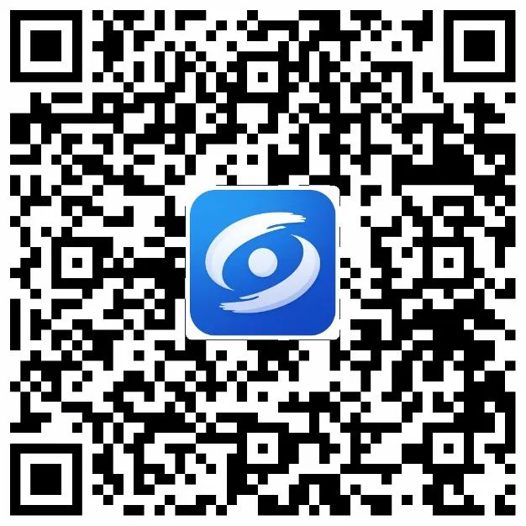
“厦门医疗保障”微信公众号
下载闽政通APP

